Батыс Қазақстан облысы, Орал қаласы,
№20 жалпы орта білім беретін мектептің математика пәні
мұғалімі Мутиева Светлана Тантаевна

Сабақтың тақырыбы: Ондық бөлшектерді қосу.
Сабақтың мақсаты:
1) Білімділік: Оқушыларға аралас сандарды қосу жолдарын түсіндіру және үйрету.
2) Дамытушылық: Оқушылардың ойлау қабілетін, математикалық тілін дамыту, электрондық оқулықпен жұмыс істеу дағдыларын қалыптастыру.
3) Тәрбиелік: Оқушыларды ұқыптылыққа, ұжымшылдыққа, шыдамдылыққа өз бетінше ізденуге тарбиелеу.
Сабақтың түрі: Есептер шығарту сабағы.
Оқыту әдістері: Сұрақ – жауап, есептер шығару, дидактикалық материалдарын пайдалану, деңгейлеп оқыту техникасынан пайдалану, электронды оқулықпен жұмыс орындау.
Сабақтың көрнекілігі:Интерактивтік тақта, электрондық оқулық.
Сабақтың барысы:
І.Ұйымдастыру.
Үй тапсырмасын тексеру.
Өткенді қайталау.
Есептер шығарту.
Тест тапсырмасы
Үйге тапсырма.
- Ұйымдастыру. Сәлемдесу, оқушыларды түгендеу, сабаққа дайындықтарын тексеру, оқұшылардың зейіндерін ұйымдастыру.

- Үй тапсырмасын тексеру.
№963.
Шаңғышы 1-ші сағатта – 13,09 км
2-ші сағатта - 13,96 км
2 сағатта - ? км
Шешуі:
13,09+13,96=27,05 (км)
Жауабы:
2 сағатта 27,05 км сырғанады.
- Өткенді қайталау.
- Ондық бөлшектер
- Жазу
- Оқу
- Координаталық сәуледе
- Салыстыру
- Қосу
Ондық бөлшектерді қосу үшін:
- Ондағы аттас разрядтар бірінің астында бірі тұратындай (үтірдің астына үтір тура келетіндей) етіп баған түрінде жазу керек;
- Разрядтар бойынша қосу керек;
- Қосындыдағы үтірді қосылғыштардағы үтірлердің астына қою керек;
IV.Есептер шығарту.
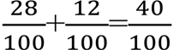

Жердің қандай бөлігіне үйлер салынған?

1. Ондық бөлшекті жай бөлшекке айналдыр.
2,7=
0,8=
3,54= 3
121,27=
Кестені толтыр!
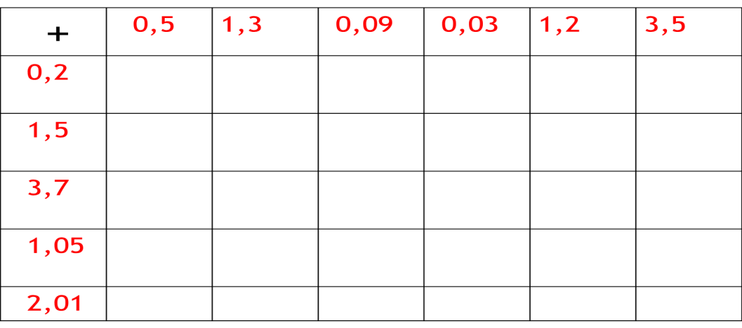
Оқулықпен жұмыс
№954
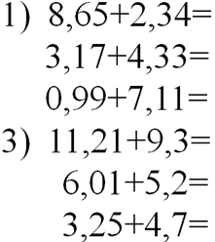
Кім жылдам?
1. Теңдік тура болатындай етіп тиісті жеріне үтір қой:
- 5 2 + 0 7 = 5 9
- 5 + 7 7 7 = 1 2 7 7
- 2 7 + 3 6 8 = 6 3 8
2. Тиісті цифрларды тауып, орнына қой:
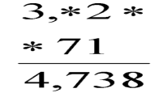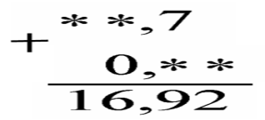
3. Кестедегі қосындылармен бір бағанға оның тұсындағы әріптерді қойыңдар. Сонда XV ғасырда ондық бөлшектерді енгізген Самарқандтық ғалымның атын оқисыңдар:
0,17+1,32 И
13,12+5,024 Ә
38,4+2,06 А
0,83+1,607 -
6,57+0,117 Л
9,04+13,8 К
0,231+31,25 Ш

18,144 | 6,687 | 2,437 | 22,84 | 40,46 | 31,481 | 1,49

V.Тест тапсырмасы
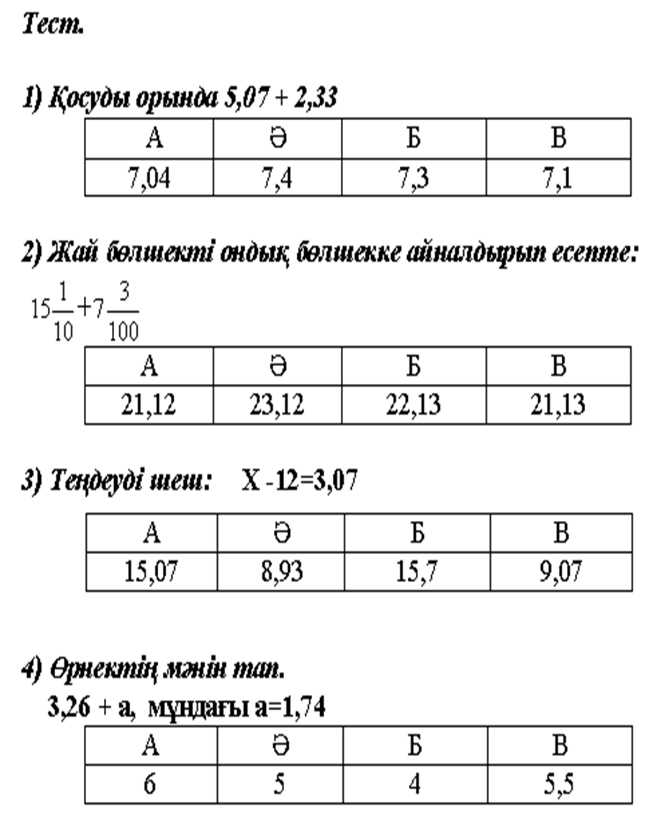
VI.Үйге тапсырма
№970,971,974.

